苏州大学 数据库原理与设计 课程试卷

一、填空（每空2分，共12分）
设有如下关系表R、S和T：R（BH，XM，XB，DWH） S（DWH，DWM）
T（BH，XM，XB，DWH）
①实现R∪T的SQL语句是 。
②实现σ_{DWH='100'}（R）的SQL语句是 。
③实现∏_{XM，XB}（R）的SQL语句是 。
④实现∏_{XM，DWH}（σ_{XB='女'}（R））的 SQL语句是 。
⑤实现R×S的SQL语句是 。
⑥实现∏_{XM，XB，DWM}（σ_{XB='男'}（RS））的SQL语句是 。
二、简答题（15分，每题3分）
1、什么是数据库的逻辑数据独立性和物理数据独立性？数据独立性的好处是什么？

2、试述关系模型的三类完整性规则的含义，并以学生表和成绩表为例说明如何实施完整性。

3、以SQL Server为例说明几种数据库连接的区别？（笛卡尔积、内连接、外连接、自然连接）

4、简述数据库的三级模式、两级映射的含义和作用？

5、简述DBMS的构成和主要功能。

三、设计题
1、（13分）在简单的教务管理系统中，包括四个实体，分别为：
- 系：系名，电话
- 教师：教师号，姓名，性别，职称，年龄
- 学生：学号，姓名，性别，年龄
- 课程：课程号，课程名，学分
且存在如下语义约束：
- 一个系可拥有多个教师，一个教师只能属于一个系。
- 一个系可拥有多个学生，一个学生只能属于一个系。
- 一个学生可选修多门课程，一门课程可为多个学生选修，每一个学生选修每门课程 都有一个成绩。
- 一个教师可讲授多门课程，一门课程可为多个教师讲授。
要求完成:
1)画出E-R图；（8分）
2)把1)转化为关系模型，并标出每个关系的主键;（5分）

    - （15分）员工表Employee（Eid，ename,sex,age,depid, RoleId），包含的字段含义：Eid (雇员编号) ，ename（姓名），sex（性别），age（年龄），Depid (部门编号)，RoleId (职务编号)。depid(部门编号)是外键，引用表Depart中的Depid erid(职务编号)也是外键，引用ERole表中的RoleId职务编号。员工表的主键是复合键：（eid，depid，roleid），即某个员工可以跨多个部门，可以有多个职务。
部门表Depart(Depid，depname，manager)的字段含义：depid(部门编号)，manager（经理），depname（部门简称）
职务表ERole（RoleId，rolename，grade）的字段含义：roleid(职务编号)，rolename（职务名称），grade（职务等级）。
试用关系代数表达式表示下列问题（每题3分）：
- 检索部门名称是“管理科”的女员工的雇员编号（Eid）和姓名（ename）。

（2）检索出这样一个员工，他身兼职务表中包括的所有职务，投影出这个员工的雇员编号和职务编号。

（3）检索不属于“管理科”（部门名称）的员工的姓名（ename）和职务名称（rolename）：注意：一个员工可以属于多个部门。

（4）检索至少跨两个部门的员工的雇员编号（Eid）。

（5）检索出年龄在55到60的员工编号（Eid），姓名（ename）和年龄（age）。

3、(20分)
设有如下关系:

S(S#,SNAME,AGE,SEX), C(C#,CNAME,TEACHER), SC(S#,C#.GRADE)
其中:S-学生,S#-学号,SNAME-姓名,AGE-年龄,SEX-性别,
C-课程,C#-课程号,CNAME-课程名TEACHER-任课教师,SC-选课,GRADE-成绩
假设规定成绩、年龄为数值型，其余均为字符型数据。
a.用SQL语句完成下列更新操作
- 往基本表S中插入一个学生元组（‘S9’，‘WU’，18）（3分）

- 把姓名是wang的同学的选课成绩全部删掉（3分）

- 把低于总平均成绩的女同学的成绩提高5％（4分）

b.用SQL语句完成下列各项查询（以下每题2分）
- 检索年龄大于23岁的男同学的学号和姓名；

- 检索至少选修了liu老师所授课程中一门课程的女学生姓名；

- 检索wang同学不学的课程的课程号；

- 求没有选修”编译原理”课程的女学生的姓名。

（5）求选课在三门以上且各门课程均及格的学生的学号及其总成绩，查询结果按总成绩降序列出。

4、（25分）（注，每题5分）设有关系模式：
SB（SN，SNAME，CITY）
其中，S表示供应商，SN为供应商代号，SNAME为供应商名字，CITY为供应商所在城市，主关键字为SN。
PB（PN，PNAME，COLOR，WEIGHT）
其中P表示零件，PN为零件代号，PNAME为零件名字，COLOR为零件颜色，WEIGHT为零件重量，主关键字为PN。
JB（JN，JNAME，CITY）
其中，J表示工程，JN为工程编号，JNAME为工程名字，CITY为工程所在城市，主关键字为JN。
SPJB（SN，PN，JN，QTY）
其中，SPJ表示供应关系，SN是为指定工程提供零件的供应商代号，PN为所提供的备件代号，JN为工程编号，QTY表示提供的事件数量，主关键字为SN，PN，JN，外关键字为SN，PN，JN。
如图所示表示供应商（S）-零件（P）-工程（J）数据库表，写出实现以下各题功能的关系代数式和SQL语句：
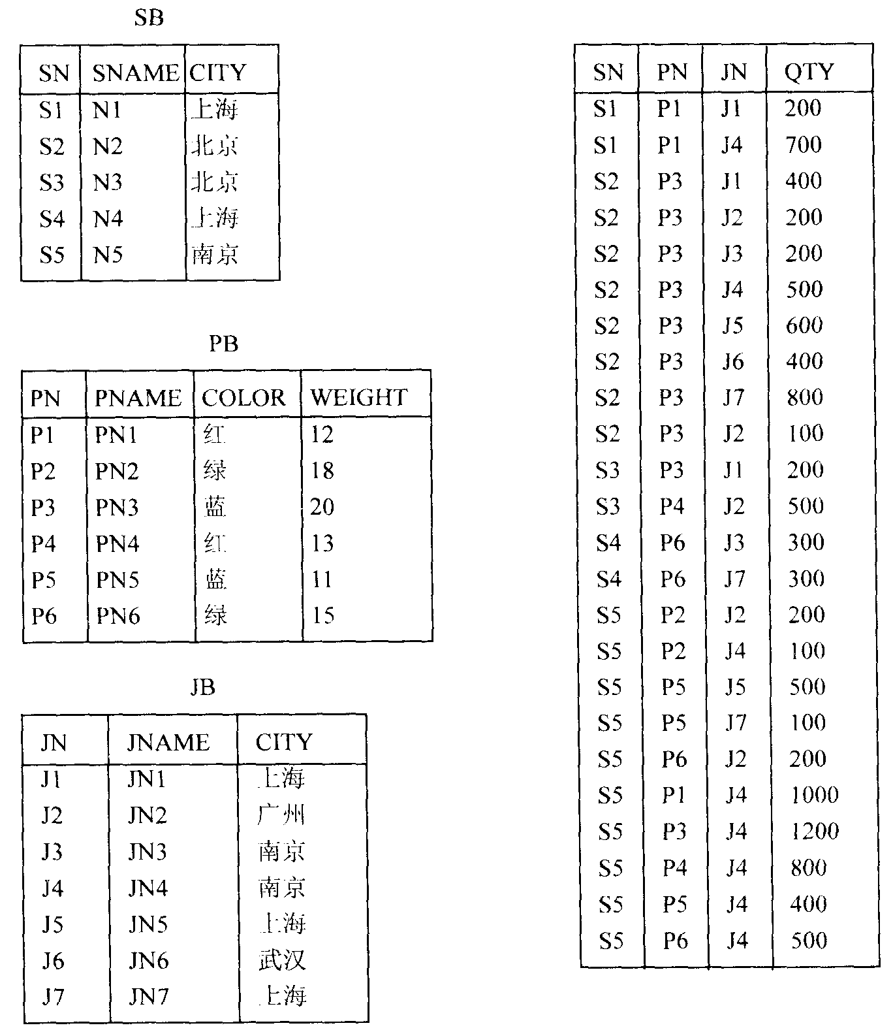
图 表SB、PB、JB和SPJB

- 取出由供应商S1提供零件的工程名称；

- 取出供应商S1提供的零件的颜色；

- 取出为工程J1或J2提供零件的供应商代号；

- 取出为所在城市为上海的工程提供零件的供应商代号；

- 取出被所有工程都使用过的零件代号；

